基于AHP-DEMATEL的PPP项目
关键成功因素相互关系研究

张红平，叶苏东
（北京交通大学 经济管理学院，北京 100044）

摘要：在文献回顾和问卷调查基础上，识别影响PPP项目成功实施的3大影响因素和18个可测量指标。采用AHP和DEMATEL相结合的方法对PPP项目成功实施影响因素间的相互关系进行分析。其中，AHP方法用于获取各因素权重值，DEMATEL方法用于计算各因素之间相互影响程度，两者进行加权计算各因素在系统中的综合影响度并进行排序。研究结果表明，国家法律法规体系的健全、产品/服务质量、市场需求稳定性是PPP项目关键成功因素。一个PPP项目能否顺利实施，最重要的影响因素是项目所在地的经济基础及其所决定的上层建筑。
关键词：PPP；关键成功因素；DEMATEL方法；层次分析法
中图分类号：F294 文献标识码：A

Study on the Determinants and their Relationships of PPP Projects

ZHANG Hong-ping, YE Su-dong
（School of Economics and Management，Beijing Jiaotong University，Beijing 100044，China）

Abstract：Though literature review and questionnaire survey method, the author summarized 18 variables that contributed a lot to the successfully implement of PPP project. AHP-DEMATEL method was used to make quantitative analysis of systems’ interrelationships and interactions between each influence factor. As for PPP Projects, national policies and regulations, especially changes in laws, as well as administration system and market demand were the key factors. At the end, the author comes to a conclusion that the most important factors of the successfully implement of a PPP project are the society's economic foundation and the superstructure based on it. The economic basis is PPP projects' economic guarantee for successfully implement and the superstructure based on it determines the government's regulatory capacity and compliance awareness of a PPP project.
Keywords: Public-Private Partnerships (PPP); Critical Success factors; DEMATEL; AHP
1 引言
当前，我国政府出台了一系列政策鼓励私人资本参与市政公用事业和基础设施的建设中，如发改投资[2014]2724号《关于开展政府和社会资本合作的指导意见》、国发[2014]60号《关于创新重点领域投融资机制鼓励社会投资的指导意见》等。我国PPP模式有了广泛应用和发展。然而，我们也应该清醒地认识到，PPP项目的实施是一个由多重因素不断作用、互相影响的复杂系统。PPP项目的成功实施面临市场、制度、组织、环境等多方面风险因素的影响。
研究PPP项目成功因素的文献比较丰富。例如，盛和太认为把握项目自身特性以及与项目特点相适应的投资结构是项目顺利运作的关键^{[1]}。柯永建重点研究了PPP项目的风险分担，认为在利益相关者之间合理公平地分配利润及分担风险是项目成功的关键^{[2]}。王秀芹、梁学光和毛伟才认为PPP项目成功的关键在于：1）政府正确行使职能；2）建立合适的激励机制；3）明确双方的权利和义务；4）公平分担风险；5）环境与组织支持^{[3]}。Jefferies通过案例分析识别项目关键成功因素，即清晰认识项目特征、合理紧凑的招标过程、风险管理^{[4]}。Li通过对英国PPP项目的分析，归纳总结的项目关键成功因素包括政府担保、经济可行性、公平分担风险和融资市场可及等^{[5]}。Zhang识别PPP项目关键成功因素包括公平分担风险、项目经济可行、私人部门实力强大、融资方案合理和投资环境好等^{[6]}。以上研究为本文奠定了很好的基础。然而，现有文献对PPP项目成功因素的分析多采用案例分析的定性研究方法进行。由于研究方法的局限性，这些研究大多集中在影响因素的识别，并不能系统地揭示各影响因素之间的相互作用关系，也很少涉及各因素影响程度的比较。
鉴于此，笔者首先通过文献回顾初步识别影响PPP项目成功实施的要素。接着，采取定量方法对PPP项目成功实施影响因素间相互关系予以回答。在目前的研究中，分析影响因素间相互关系的方法有专家打分法、统计法等^{[7－8]}。这些方法大多通过调查问卷并结合专家打分的方式获取数据。当调查对象的影响因素过多时，通过这些方法来获取因素间的相互关系难度较大。DEMATEL方法通过构建各因素间的直接影响矩阵，计算每个影响要素的“四度”，即影响度、被影响度、中心度与原因度，进而辨识目标对象的关键因素^{[9]}，是一种有效确立因素之间因果关系和相互影响程度的方法^{[10]}。考虑到PPP项目运营周期长、利益相关者众多，各影响因素间相互关联、互相制约，本文引入DEMATEL方法可以全面分析影响因素间的相互关系。同时考虑到DEMATEL方法将各影响因素权重等同的弊端，本研究采用层次分析法AHP和DEMATEL决策法相结合的方法进行。
2 AHP-DEMATEL方法简介
本文采用DEMATEL和AHP相结合的思路如下：首先识别影响PPP项目成功实施的因素，接着使用AHP的原理和方法确定各因素的权重值；再利用DEMATEL决策方法计算各因素的“四度”。将各要素的中心度和相应的权重值进行加权，计算各要素的综合影响度。详细流程见图1。
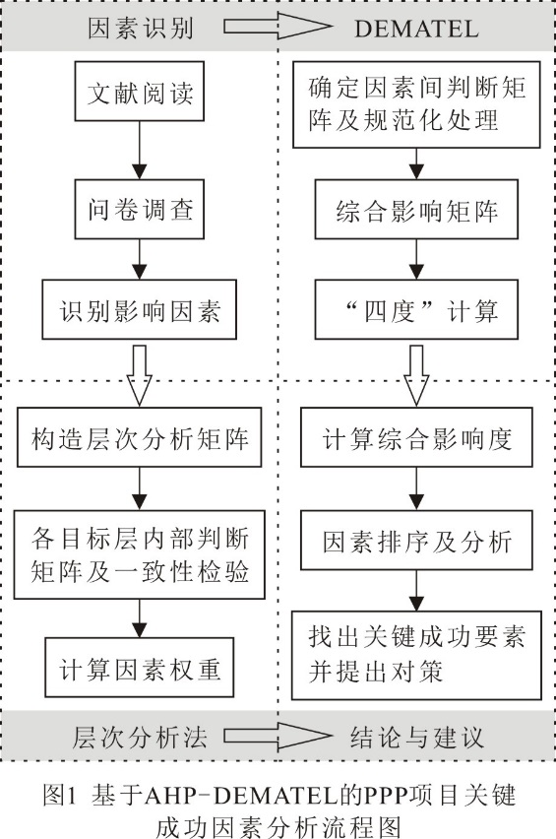
3 影响因素识别
基于对现有文献的梳理和总结，本文设计问卷调查并结合专家访谈，对影响PPP项目成功实施的因素进行归纳分析。通过补漏、合并相似因素、剔除认同程度偏低的影响因素三个步骤，将影响PPP项目成功实施的因素归纳为3大类：内部因素、外部干扰和人的作用。其中，内部因素是指PPP项目提供的产品/服务的质量，这是PPP项目成功实施的核心因素。外部干扰是指外界环境对项目运行的冲击。为了有效避免外界环境对PPP项目的干扰，人的作用就突显出来了。据此，可将PPP项目成功影响因素划分为3个方面：刻画内部因素的产品与服务指标，表征外部干扰的市场与环境因素，以及突显人的作用的组织与制度要素。
3.1 组织与制度
影响PPP项目成功实施的组织与制度因素是指政府组织机构、管理体制、法律制度层面，具体包含政府科学决策、组织支持、国家法律法规体系的健全、管理体制健全、政府监管政策/监管力度等方面。（1）政府科学决策是指对项目进行科学的统筹规划，有清晰的项目范围和需求。（2）组织支持是指政府财税优惠政策、适度的经济激励政策、完善的投资回报补偿机制和调价机制。（3）国家法律法规体系的健全是指现有PPP项目的相关政策及法律法规比较完善，可操作性强。签约时承诺的政策、法律法规在项目运营期间相对稳定有效，保障项目的运行。（4）管理体制健全是指政府正确行使职能，政企分开，抑制官僚作风，简化审批程序，信息透明，规范运作。（5）政府监管政策/监管力度是指法律法规中对PPP项目操作过程中的违法违规行为进行处罚、做到监管到位。
3.2 市场与环境
影响PPP项目成功实施的市场与环境因素包括融资市场的可及性、社会信用体系健全、市场需求稳定性、项目自身特征、自然环境、社会环境等方面。（1）融资市场的可及性是指融资渠道稳定，项目的资金链有保障。（2）社会信用体系健全是指政府部门足额按时向项目公司支付承诺的补贴费；项目公司遵纪守法、没有违规操作。（3）市场需求稳定性是指市场上人、材、机价格的波动幅度以及市场上需求变更幅度不影响项目预期收益。（4）项目自身特征是指对项目的清晰认识。（5）自然环境是指地质水文条件，地域特征方面。（6）社会环境是指社会文化、社会责任感、节能环保意识、安全理念等原因。
3.3 产品与服务
影响PPP项目成功实施的产品与服务因素主要针对工程项目自身和项目管理水平而言，包括技术进步、物资供应风险、项目管理水平（含对分包商的管理）、产品/服务质量、合同设计漏洞、工程变更、安全/环境事故等方面。（1）技术进步是指项目技术方案成熟、技术能力充足，能达到规定的技术要求。（2）物资供应风险是指材料、配套设备能保障及时足量供应，不影响项目正常运营。（3）项目管理水平（含对分包商的管理）是指管理得当，执行有力，严格控制成本和工期在计划范围内。（4）产品/服务质量是指达到预期工程建成目标；运营过程中提供的服务能满足终端使用者要求。（5）合同设计漏洞是指合同签订时未就明确双方的权利义务、明确对风险进行合理分担、收费标准、调价机制、支付方案、特许经营期等关键问题在协议中加以约定。如果出现争议，就不能得到有效解决，最终导致项目运营出现危机。（6）工程变更是指政府部门让项目公司承担超出原合同义务的额外任务、设计变更或再融资的提出，双方无法达成一致意见，从而影响项目顺利进展。（7）安全/环境事故是指安全事故或污染物排放超标等情况，给项目或社会环境带来危害，引起公众反对。
4 AHP-DEMATEL方法应用
4.1 构造层次分析结构
基于上述识别的影响因素，依据层次分析法（AHP）的原理和方法^{[11]}，构造PPP项目关键成功因素的层次分析结构（见图2）。

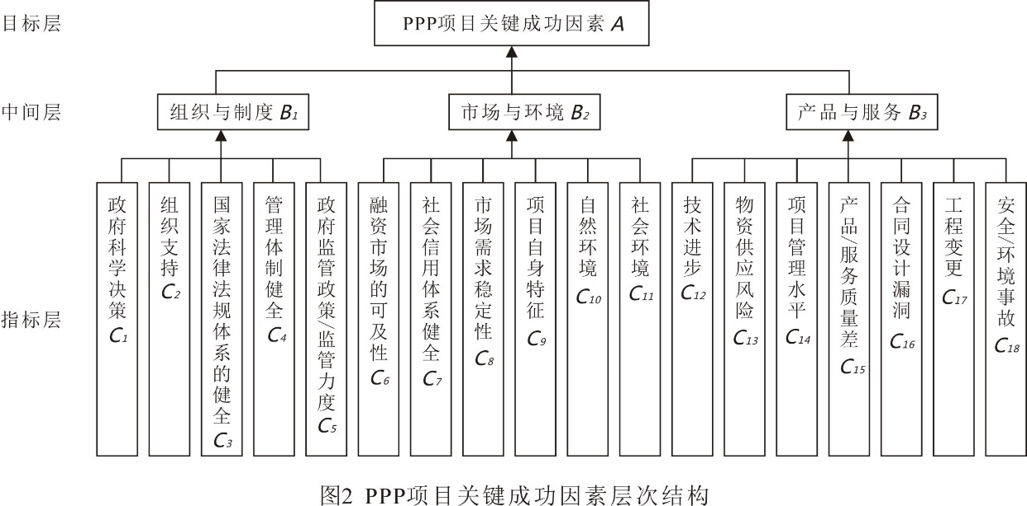

4.2 确定各因素权重
采用专家访谈和问卷调查的形式，用1－9标度方法建立起单层次内部影响因素间的两两比较判断矩阵$C=(C_{\text{ij}})_{n×n}$。其中$C_{\text{ij}}$表示因素$i$和因素$j$相对于目标的重要性。且满足：
$$\begin{aligned}\left\{C_{\text{ij}}＞0 | \right.\end{aligned}$$
依次构造B→A、C→B₁、C→B₂、C→B₃单层次判断矩阵并进行一致性检验。设一致性检验指标CI = (λ_{max}-n) / (n-1)，当CR=CI / RI＜0时，一致性检验通过。本文一致性检验结果表明，各判断矩阵均满足一致性要求。依据层次分析法相关理论，最终计算出来各影响因素综合权重值见表1所示。
表1 PPP项目关键成功因素各指标权重
层次B  层次C | 组织与制度 | 市场与环境 | 产品与服务 | 各因素权重W  $$\sum_{j=1}^{3}{b_{j}c_{\text{ij}}}(i=1,2,…,\text{18})$$
层次B  层次C | 0.333 | 0.333 | 0.333
政府科学决策C₁ | 0.120 |  |  | 0.040
组织支持C₂ | 0.062 |  |  | 0.021
国家法律法规体系的健全C₃ | 0.488 |  |  | 0.162
管理体制健全C₄ | 0.165 |  |  | 0.055
政府监管政策/监管力度C₅ | 0.165 |  |  | 0.055
融资市场的可及性C₆ |  | 0.197 |  | 0.066
社会信用体系健全C₇ |  | 0.104 |  | 0.035
市场需求稳定性C₈ |  | 0.388 |  | 0.129
项目自身特征C₉ |  | 0.047 |  | 0.016
自然环境C₁₀ |  | 0.055 |  | 0.018
社会环境C₁₁ |  | 0.104 |  | 0.035
技术进步C₁₂ |  |  | 0.031 | 0.010
物资供应风险C₁₃ |  |  | 0.058 | 0.019
项目管理水平C₁₄ |  |  | 0.219 | 0.073
产品/服务质量C₁₅ |  |  | 0.279 | 0.093
合同设计漏洞C₁₆ |  |  | 0.065 | 0.022
工程变更C₁₇ |  |  | 0.247 | 0.082
安全/环境事故C₁₈ |  |  | 0.101 | 0.034
4.3 “四度”计算
运用DEMATEL的原理和方法，采用专家访谈、问卷调查形式，用0－4标度法直接构造18个指标因素间的两两比较判断矩阵并对其进行规范化处理。由于数据较多，不再列出。
运用公式$T=G（I−G）^{−1}$求得综合影响矩阵$T$。其中，$I$为单位矩阵，$G$是规范化处理矩阵。本文需要用的计算使用Excel软件中的MInverse函数和MMult函数求解。
根据综合影响矩阵$T$，计算出PPP项目成功实施影响因素的“四度”，即影响度F_{i}、被影响度E_{i}、中心度M与原因度N。本文数据计算结果见表2。其中，影响度$F_{i}=\sum_{i=1}^{n}{C_{\text{ij}}（j=1,…,}n)$，表明该因素对其他因素的综合影响程度；被影响度$E_{i}=\sum_{j=1}^{n}{C_{\text{ij}}（i=1,…,}n)$，表明该因素受其他因素的综合影响程度。中心度M=F_{i} + E_{i}（i=1,…,n），表示该因素在所有因素中的位置及其所起作用的大小。原因度N=F_{i}－E_{i}（i=1,…,n），表示该因素作为风险源对其他因素的影响程度。
表2 PPP项目关键成功因素“四度”计算
影响因素 | 影响度F_{i} | 被影响度E_{i} | 中心度M | 原因度N |  | 影响因素 | 影响度F_{i} | 被影响度E_{i} | 中心度M | 原因度N
C1 | 0.39 | 0.17 | 0.57 | 0.22 |  | C10 | 0.74 | 0.13 | 0.87 | 0.51
C2 | 0.21 | 0.17 | 0.38 | 0.04 |  | C11 | 0.61 | 0.22 | 0.83 | 0.39
C3 | 1.59 | 1.11 | 2.7 | 0.48 |  | C12 | 0.34 | 0.28 | 0.62 | 0.06
C4 | 1.25 | 0.31 | 1.56 | 0.94 |  | C13 | 0.1 | 0.28 | 0.38 | -0.18
C5 | 0.88 | 0.87 | 1.75 | 0.02 |  | C14 | 2.11 | 0.33 | 2.44 | 1.78
C6 | 0.33 | 0.97 | 1.3 | -0.64 |  | C15 | 0.91 | 1.77 | 2.68 | -0.86
C7 | 0.2 | 0.6 | 0.8 | -0.4 |  | C16 | 0.26 | 0.12 | 0.38 | 0.13
C8 | 1.6 | 0.25 | 1.85 | 1.36 |  | C17 | 0.71 | 0.91 | 1.62 | -0.20
C9 | 1.09 | 0.09 | 1.18 | 1.00 |  | C18 | 0.77 | 0.81 | 1.59 | -0.04

4.4 综合影响度计算
为了避免DEMATEL方法计算结果的主观片面性，本节结合AHP法计算的PPP项目各影响因素权重值进行加权，计算各因素的综合影响程度。如表3所示。
表3 各因素综合影响度
 | C1 | C2 | C3 | C4 | C5 | C6 | C7 | C8 | C9 | C10 | C11 | C12 | C13 | C14 | C15 | C16 | C17 | C18
因素中心度M | 0.570 | 0.380 | 2.700 | 1.560 | 1.750 | 1.300 | 0.800 | 1.850 | 1.180 | 0.870 | 0.830 | 0.620 | 0.380 | 2.440 | 2.680 | 0.380 | 1.620 | 1.590
因素权重W | 0.040 | 0.021 | 0.162 | 0.055 | 0.055 | 0.066 | 0.035 | 0.129 | 0.016 | 0.018 | 0.035 | 0.010 | 0.019 | 0.073 | 0.093 | 0.022 | 0.082 | 0.034
加权M*W | 0.023 | 0.008 | 0.439 | 0.086 | 0.096 | 0.085 | 0.028 | 0.239 | 0.019 | 0.016 | 0.029 | 0.006 | 0.007 | 0.178 | 0.249 | 0.008 | 0.133 | 0.053
综合影响度 | 0.013 | 0.005 | 0.259 | 0.051 | 0.057 | 0.050 | 0.016 | 0.141 | 0.011 | 0.009 | 0.017 | 0.004 | 0.004 | 0.105 | 0.147 | 0.005 | 0.079 | 0.032
5 计算结果分析
综合表2、表3的计算结果可以看出，虽然影响PPP项目绩效的因素错综复杂，但是这些因素之间具有关联性，如C₆、C₇、C₁₃、C₁₅、C₁₇、C₁₈是结果因素，其他是原因因素。其中，产品/服务质量C₁₅作为一种结果因素，受其他因素影响的程度最高。这是因为PPP项目多为关系到国计民生的基础设施项目，其所提供的产品/服务必须要满足使用者要求。当然，这种目标也受市场、制度、组织、环境等诸多因素的制约和影响，表现在综合影响度上，其排名第二，综合影响度是0.147。
其它各因素按综合影响度大小排序，排列在前五位的有：国家法律法规体系的健全（C₃）、产品/服务质量（C₁₅）、市场需求稳定性（C₈）、项目管理水平（含对分包商的管理）（C₁₄）、工程变更（C₁₇）。其中，国家法律法规体系的健全（C₃）按中心度大小排序也是位居第一（2.7），表明其在系统中发挥的作用最大。同时，其影响度和被影响度也很高，分别为1.59和1.11，在18个因素中都位居第二位，表明其与系统中的其他因素的关系密切，显然是关键因素之一。
此外，因素C₃（国家法律法规体系的健全），因素C₄（管理体制健全）因素，C₅（政府监管政策/监管力度）的影响度都较高。这三个因素共同说明了组织和制度因素在PPP项目绩效影响中起着至关重要的作用。
市场需求稳定性（C₈）在综合影响度中排序第三，而按影响度大小排序，它在18个因素中具有最大的影响度（1.60），是影响其他17个因素的最大因素，因此可以确认是关键因素。但是因素C₈的被影响度在18个因素中位居第十三位，表明项目的市场需求能强烈地影响其他因素，但自身却很难受其他因素的影响，表现出强烈的主动性。同样地，因素C₉（项目自身特性）也是主动性较强的因素之一。其影响度和被影响度分别为1.09、0.09。市场需求稳定性（C₈）的中心度（1.85）、项目自身特性（C₉）的中心度（1.18），它们的中心度都很高。C₈、C₉共同说明了市场和环境因素是PPP项目成功实施的关键影响因素。
结合实际，本文认为由以下原因导致：（1）在PPP项目漫长的实施周期中，涉及众多的利益相关者，包括政府、项目公司、终端使用者、运营商、供应商、金融机构等，其间利益关系相当复杂。而我国现有的PPP相关法律法规尚不完善，特别是缺乏全国性的、统一的立法，不同法律法规一致性不高，可操作性不强。更有甚者，签约时承诺的政策、法律体系在项目运营期间变动，使得项目失去保障。我们必须清楚地认识到，法律风险是影响私人部门投资到基础设施和市政公共事业的重要因素。只有健全法律体系才能避免项目运行中的各种漏洞，降低政府信用风险及项目公司的违法违约行为，很大程度上保障项目的成功运行。（2）项目的预期收益是吸引私人资本投资到基础设施和市政公共事业的关键动力。对于PPP项目，尤其是公路、高铁等收费项目而言，市场条件、市场需求的变化直接影响着项目收益。良好的市场和环境，可以保障项目的预期收益，拓展市场规模，提高项目绩效。
6 结论
本文构造了PPP项目关键成功因素的层次分析结构，采用AHP-DEMATEL方法求得各因素的综合影响程度并进行综合排序。通过分析，本文认为：国家法律法规体系的健全、产品/服务质量、市场需求稳定性三者对PPP项目成功实施的影响程度最大。
（1）PPP项目所在地的经济基础决定着项目经济效益的保障程度。对于PPP项目而言，市场条件、市场需求的变化直接影响着项目收益，尤其是公路、高铁等收费PPP项目，要根据市场和环境的变化积极进行调整。
（2）上层建筑决定着政府监管能力与履约意识。由于我国所有制改革起步晚，在管理体制上政企不分，效率低、负担重，不能适应基础设施项目市场化运作的需要。对项目运用PPP模式前，必须打破垄断，建立必要的政府监管体制和诚信体制。同时，在成功推进我国PPP项目过程中，政府是PPP项目特许经营权的授予者，应作好PPP项目投融资市场法律规则的制定者和秩序维护人，对PPP项目的投资打造良好的组织支持和制度支撑环境。

参考文献
[1] 盛和太. PPP/BOT项目的资本结构选择研究[D].北京：清华大学，2013.
[2] 柯永建. 中国PPP项目风险公平分担[D].北京：清华大学，2010.
[3] 王秀芹，梁学光，毛伟才. 公私伙伴关系PPP模式成功的关键因素分析[J].国际经济合作，2007，(12):59-62．
[4] JEFFERIES M. Critical success factors of public private sector partnerships a case study of the Sydney Super Dome, Engineering, Construction and Architectural Management, 2006, 13(5): 451-462
[5] LI B, AKINTOYE A, HARDCASTLE C. Critical success factors for PPP/PFI projects in the UK construction industry. Construction Management and Economics, 2005, 23: 459-471
[6] ZHANG X Q. Critical success factors for public-private partnerships in infrastructure development，Journal of Construction Engineering and Management, 2005, 131(1): 3-14
[7] FERRARI P. A method for choosing from among alternative transportation projects [J]. European Journal of Operational Research, 2003, 150(1): 194-203.
[8] KOLLIS K, PHANG C S, BANHAZI THOMAS, et al. Weight estimation using image analysis and statistical modeling: A preliminary study [J]. Applied Engineering in Agriculture, 2007, 23(1): 91-96.
[9] TSENG M L. A Causal and Effect Decision Making Model of Service Quality Expectation Using Grey-fuzzy DEMATEL Approach [J]. Expert Systems with Applications, 2009, 36(4): 7738-7748
[10] TZENG G H., CHIANG C H., LI C W. Evaluating intertwined effects in e-learning programs: a novel hybrid MCDM model based on factor analysis and DEMATEL. Expert Systems with Applications, 2007(32): 1028-1044
[11] ABDELKHALEK H A. Determination and weighing of criteria that affect BOT tenders using AHP theory [J]. Journal of Engineering and Applied Science, 2005, 52(4): 715-731.

作者简介：张红平（1981－），女，湖北枣阳人，北京交通大学经济管理学院博士生，研究方向：项目管理、风险管理。叶苏东（1962－），男，湖北罗田人，北京交通大学经济管理学院教授，博士生导师，研究方向：项目融资、风险管理、工程项目管理。

基金项目：国家自然科学基金项目“BT模式开发城市轨道交通项目的偿付机制研究”（71171017）

